840719301874
87073773425

ТУРЛЫБЕКОВ Уламан Нургалиевич,
№133 жалпы білім беретін мектебінің физика пәні мұғалімі.
Шымкент қаласы

ӨТКІЗГІШТЕРДІ ТІЗБЕКТЕЙ ЖӘНЕ ПАРАЛЛЕЛЬ ЖАЛҒАУ

Оқу бағдарламасына сәйкес оқыту мақсаты: |  | 8.4.2.11 – Өткізгіштерді тізбектей және параллель жалғауда тізбек бөлігі үшін Ом заңын қолданып, электр тізбектеріне есептеулер жүргізу.
Сабақтың мақсаты |  | -Тізбектей және параллель жалғау кезіндегі негізгі физикалық заңдылықтарды біледі;  -Тізбекті жинауды тәжірибелер жасау арқылы түсінеді.
Құндылықты дарыту |  | Ынтымақтастық, құрмет.
Сабақтың барысы
Сабақтың кезеңі/  уақыты | Педагогтің әрекеті |  | Оқушының әрекеті | Бағалау | Ресурстар
Ұйымдастыру  Өзін-өзі тексеру  Сабақтың басы  Өткен білімді еске түсіру  Жаңа білім  Cергіту сәті  Топтық жұмыс  Жұптық жұмыс  Бекіту  Сабақтың соңы.  Рефлекция  Бағалау  Үй тапсырмасы  Кері байланыс | Ұйымдастыру кезеңі  Оқушылармен сәлемдесу, оқушыларды түгелдеу. Оқушылардың сабаққа дайындығын тексеру. Оқушылардың назарын сабаққа аудару.  Топтарға бөлу. Топ атауларын анықтау.  Қораптар әдісі  2 топтан бір-бір оқушы шығып шарды жарады.Ішінен шыққан сөз атауларымен топтарының атауларын анықтайды.  1 - топ. Параллель жалғау  2 - топ. Тізбектей жалғау  Үй тапсырмасын тексеру:  1. 30 Ом өткізігіштің ток күші 0,6 А, ұштарындағы кернеуін анықтаңыздар Ж: U=18 B  2. Өткізігіштің ұштарындағы кернеу 15В. Егер 20с ішінде 150 Дж жұмыс атқарылса, өкізігіштегі ток күші қандай? Ж: I=0.5 A  3. Тізбектің бір нүктесінен екінші нүктесіне 120 Кл зарядт тасымалдау үшін 8 мин ішінде 600 Дж жұмыс атқарылды.Тізбектегі ток күші мен кернеуді анықтаңдар.Ж: І=0,25А, U=5B  Өткен тақырыпты қайталау.  Викторина әдісі  1.Ток күші деген не?  2.Өлшем бірлігі қандай?  3. Реостат не үшін қолданылады?  4. Өткізгіштің меншікті кедергісі туралы не айтасыз?  5. Кедергінің өлшем бірлігі қандай?  6. Электр тогы дегеніміз не?  7. Меншікті кедергінің өлшем бірлігі?  8. Электр кернеуі деп нені айтамыз және өлшем бірлігі қандай?  9. Ом заңының формуласын түсіндір?  10. Кернеу мен ток күшін өлшейтін құрал не деп аталады?  Оқу бағдарламасына сәйкес сабақтың тақырыбымен мақсатын оқушыларға таныстырамын.  Жаңа тақырып  Жасанды интеллект  Исаак Ньютон  Электр тізбегі деген не?  Электр тізбегі – электр тогы өту үшін арналған элементтердің, құрылғылардың жиыны.  Электр тогы ағып өтетін электр тізбегі тұйықталған деп аталады.  Электр тізбегіне енетін және онда анықталған қызметті атқаратын жеке құрығыны электр тізбегінің элементі деп атайды.  Электр тізбектерінің сызбасы– электр тізбегінің графикалық кескіні.  Электр тізбегінің негізгі бөліктері:  Ток көзі  Ток тұтынушылары  Жалғағыш сымдар  Кілт  Электр тізбегінің қандай элементтерін білесіз? Олардың кейбіреулерін атаңыз.  Екі сызбаның айырмашылығы неде?  Мұғалімнің түсіндіруі  1.Тізбектей жалғаудың заңдылықтарын шығару  Құралдар: ток көзі, кілт, жалғағыш сымдар, екірезистор 47 және 100 Ом, 2 вольтметр, 1 амперметр.  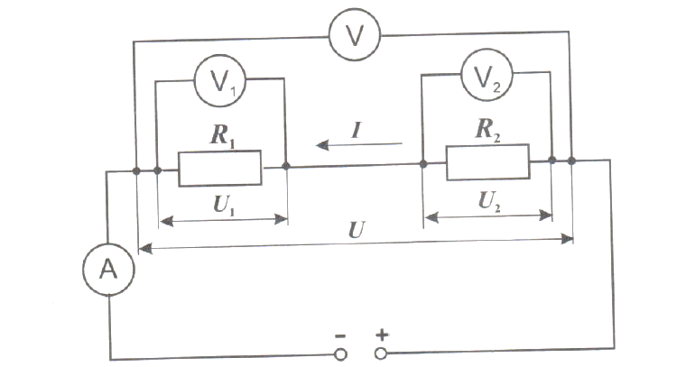  2.Параллель жалғаудың заңдылықтарын шығару  Құралдар:  ток көзі, кілт, жалғағыш сымдар, екірезистор 47 және 100 Ом, 2 вольтметр, 1 амперметр  Әр резисторлардағы кернеуді, жалпы кернеуді өлшейміз  Әр резисторлардағы ток күші, жалпы ток күшін өлшейміз.  Жұмыс нәтижелерін талдау және өткізгіштерді параллель және тізбектей заңдылықтарын жазу.  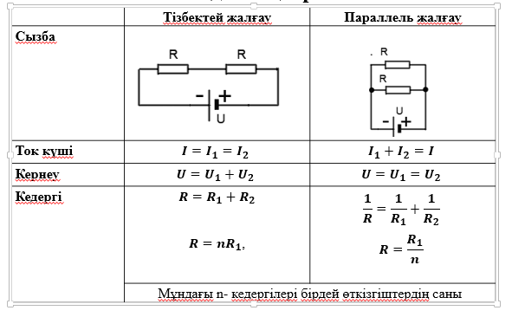  Оқулықпен,дәптермен жұмыс.  Оқушыларды тақтада орындап қамтимыз  Есептер шығару.  Берілгені:  1.Суретте тізбектей жалғанған үш өткізгіштің сұлбасы берілген. Кедергісі R₁=36Ом өткізгіштегі кернеудің төмендеуі U₁=9B. Кедергісі R₂=64Ом болатын өткізгіштің кернеуін және олардың ұштарындағы кернеу 120В болғандағы өткізгіштің R₃ кедергісін анықтаңдар.  Бер: R₁=36 Ом U₁=9B R₂=64 Ом U₃=120В I=I₁=I₂= I₃ $$I_{1}=\frac{U_{1}}{R_{1}}{;R}_{3}=\frac{U_{3}}{I}; U_{2}=I∙R_{2}$$  R₃-? U₂-? Ж: 480 Ом; 16В.  2. Суретте параллель жалғанған екі өткізгіштің сұлбасы берілген. Кедергісі R₁=44 Ом өткізгіш арқылы I₁=5А ток өтеді. I₂=0,8А ток өткендегі өткізгіштің R₂ кедергісін анықтаңдар.  Бер: R₁=44 Ом І₁=5А І₂=0,8А Шешуі: U=U₁=U₂ І₁· R₁= І₂· R₂ $$R_{2}=\frac{I_{1}∙R_{1}}{I_{2}}=\frac{5∙44}{0,8}=275 Ом$$  R₂-?  3. Кедергілері 20 Ом және 30 Ом болатын екі резистор кернеуі 24 В электр тізбегіне жалғанған. Тізбекке екі резисторды тізбектей және параллель жалғағандағы ток күші қандай?  Бер: R₁=20 Ом R₂=30Ом U₁=24В Шешуі: тізбектей жалған кездегі ток күші I=I₁=I₂$=\frac{U}{R}=\frac{24}{50}=0,48$A R= R₁+R₂=20+30=50 Ом Параллель жалғаған кездегі ток күші I=I₁+I₂$=\frac{U}{R_{1}}+\frac{U}{R_{2}}=\frac{24}{20}+\frac{24}{30}=2 A$  I_{T}-?  I_{П}-?  Нейрожаттығуларын жасайды  Топтық жұмыс  Екі топта  Семаникалық картадағы  тапсырмаларды орындайды  Жұптық жұмыс  Виртуальды практикалық жұмыс жасау  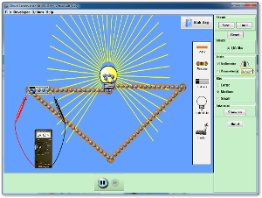  Судағы фокус әдісі  Балама тесті (иә, жоқ)  1.Өткізгіштің материалын сипаттайтын шаманы кедергі деп атайды.  2.Ток күшін өлшейтін құралды вольтметр деп атайды.  3.Электр тогының қуаты деп уақыт бірлігіндегі жасалған жұмысты айтады.  4.Уақыт бірлігіндегі өндірілген токтың жұмысы кернеу деп аталады.  5.Меншікті кедергінің өлшем бірлігі  Сабақ соңында әр тапсырманың бағалау критерийлері бойынша жалпы баллдық жүйемен бағалау  - Тізбектей және параллель жалғаудың артықшылығы мен кемшіліктерін сипаттау.  Үй тапсырмасы:  Жаттығу 5.3(4-5есептері)  Керібайланыс.  Padlet бағдарламасымен кері байланыс жасайды. |  | Сәлемдеседі  Топ атауларын анықтайды  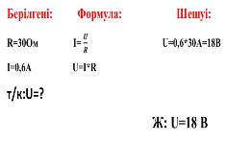  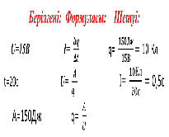  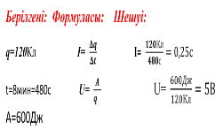  Оқушылар өткен тақырып сұрақтарына жылдам жауап береді  Сабақтың мақсатымен танысады  Дәптерге жаңа сабақтың тақырыбын жазады  Мұғалім жасап көрсеткен демонстрация негізінде оқушылар тізбектей және параллель жалғаудың негізгі заңдылықтарымен танысады.  Оқушылар тізбектей және параллель жалғаудың негізгі заңдылықтарына сүйеніп тақтада кезектесіп есептер шығарады.  Сергіту сәтін орындайды  1-топ  Шамалардың арасындағы байланыс белгіленгуімен өлшем бірліктерін табады  2-топ  Шамалардың арасындағы байланыс формуласын өлшем бірліктерін табады  Өткізгіштің тізбектей және паралель жалғауын виртуальды практикалық жұмыс жасау арқылы дәлелдейді  Сұрақтар беріледі.  Салфетканың ішінде жасырылған балама тестті судың көмегімен ауызша табады  Оқушылар сабақ соңында кері байланыс жасайды, өз ойларымен бөліседі | Дескриптор:  Есептерді талдайды  Барлық тапсырма дұрыс болса  Жалпы балл-1  Дескриптор:  Оқушылар өткен тақырып сұрақтарына жылдам жауап береді  Жалпы балл-1  Дескриптор:  -Электр тізбегінің элементтерін біледі.  -Электр тізбегінің сызбасын салады.  Жалпы балл-1  Дескриптор:  Тізбектей жалғау кезінде  -Ток күштері тең екендігін,  - Жалпы кернеу бірнеше кернеудің қосындысына теңдігін,  -Жалпы кедергі бірнеше кедергілердің қосындысына тең екендігін біледі.  Жалпы балл-2  Дескриптор:  -Берілгенін жазады; -Өткізгіштердің тізбектей  жалғануы кезіндегі  жалпы кедергіні анықтайды.  -Өткізгіштердің параллель  жалғануы кезіндегі жалпы кедергіні анықтайды.  -Тізбек бөлігі үшін Ом  заңын жазады;  -Алынған білімдерге  негізделіп қорытынды  жасайды.  Жалпы балл-1  Дескриптор:  Есептің шартын жазады  - Есептеулер жүргізеді  Жалпы балл-1  Дескриптор:  Шамалардың арасындағы байланыс белгіленгуімен өлшем бірліктерін табады  Жалпы балл-1  Дескриптор:  Өткізгіштің тізбектей және паралель жалғауын виртуальды практикалық жұмыс жасау арқылы дәлелдейді  Жалпы балл-1  Дескриптор:  Сұрақтар беріледі.  Салфетканың ішінде жасырылған балама тестті судың көмегімен ауызша табады  Жалпы балл-1  «1-10»баллдық жүйе бойынша бағалау. | Слайд  Оқулық  Слайд  ДК экран  Өз-өзін бағалау парағы  ток көзі, кілт, жалғағыш сымдар, екірезистор 47 және 100 Ом, 2 вольтметр, 1 амперметр.  ДК экран  Оқулық  ток көзі, кілт, жалғағыш сымдар, екірезистор 47 және 100 Ом, 2 вольтметр, 1 амперметр.  Өз-өзін бағалау парағы  Плакат  Тақта  Дәптер  Оқулық  Өз-өзін бағалау парағы  Phet colorodo  https://phet.colorado.edu/sims/html/circuit-construction-kit-dc/latest/circuit-construction-kit-dc_ru.html  https://padlet.com/ulaturlybek84/5-kd11fh95jwq9amw9
Саралау
Рефлексия
Сабақтың мақсаты мен оқу мақсаттары орындалды ма? Бүгін оқушылар не үйренді?
Сабақ қалай өтті, қандай деңгейде өтті?
Жоспарланған саралау жақсы іске асты ма ? (тапсырмалар сәйкес болды ма?)
Уақытты қалай пайдаландым?
Жоспарыма қандай өзгеріс енгіздім және неге?
Қорытынды бағамдау
Қандай екі нәрсе табысты болды?
Қандай екі нәрсе сабақты жақсарта алды?
Сабақ барысында мен сынып немесе жекелеген оқушылар туралы менің келесі сабағымды
жетілдіруге көмектесетін не білдім?

